Alimentos que ayudan a tu estado de ánimo
Nutrición para el bienestar emocional
Lo que comes también le habla a tu sistema nervioso. Algunos nutrientes pueden ayudarte a calmar la mente, mejorar el sueño y estabilizar el ánimo. Esta guía breve te ofrece ideas sencillas para incorporar a tu día a día.

Omega 3: alimento para el cerebro y la calma
El omega 3 es una grasa saludable presente en pescados azules y suplementos. Su efecto positivo sobre el estado emocional está respaldado científicamente.
Beneficios:
- Mejora la calidad del sueño
- Regula el estado de ánimo
- Disminuye la inflamación relacionada con el estrés
- Favorece la concentración y la memoria
Consejo práctico: Tómalo con el desayuno, idealmente con alimentos que contengan grasa saludable (aguacate, frutos secos, yogur o aceite de oliva).

¿Qué debe tener un buen Omega 3?
- Alta concentración
Busca que cada cápsula tenga al menos 500–1000 mg entre EPA y DHA, que son los componentes más beneficiosos para el cerebro y el estado de ánimo.
- Más EPA que DHA
El EPA es el que más ayuda en síntomas emocionales como la tristeza, la ansiedad o el cansancio mental.
- Forma natural (triglicérido o rTG)
Es la que mejor se absorbe. En el envase puede poner: “forma TG”, “triglicérido natural” o “rTG”.
- Certificación de pureza (por ejemplo, IFOS)
Garantiza que no contiene metales pesados ni toxinas. Es una forma de asegurarte que estás tomando algo seguro.
- Origen: pescado pequeño
Como sardinas o caballa, ya que tienen menos contaminación que los pescados grandes.

Ejemplos que puedes encontrar fácilmente
Estas son marcas recomendadas por su calidad, pureza y buena absorción:
- Nordic Naturals Ultimate Omega
- Norsan Omega-3 Total
- Minami MorEPA Balance
- Solgar Omega 3 Triple Strength
- Omegor Vitality 1000
- Life Extension Super Omega-3
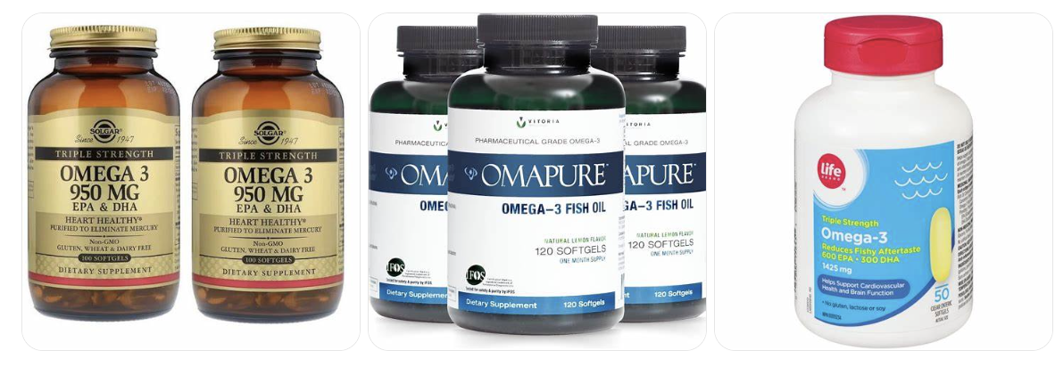
(Puedes buscarlas en farmacias, herbolarios o tiendas online como Promofarma, iHerb o Amazon. Siempre revisa que tenga certificación de calidad.)

¿Cómo tomarlo?
- 1 cápsula al día con el desayuno, mejor si comes algo que tenga grasa (aguacate, aceite de oliva, yogur, frutos secos...).
- Sé constante: los efectos no se notan en el primer día, pero ayudan si lo tomas varias semanas seguidas.

Plátano: el snack natural que equilibra tu sistema nervioso
El plátano contiene triptófano, que favorece la producción de serotonina (hormona de la felicidad).
Beneficios:
- Aporta bienestar y calma
- Contribuye a mejorar el sueño
- Proporciona energía sin generar picos de azúcar
Consejo práctico: Ideal como merienda o antes de dormir, acompañado de una infusión o un puñado de nueces.

Extra: Nueces, semillas y avena
Ricos en triptófano, magnesio y vitamina B, estos alimentos apoyan tu equilibrio emocional diario.
- Las nueces y semillas (chía, lino, calabaza) reducen irritabilidad y fatiga
- La avena calma y estabiliza el sistema nervioso

Hidratación emocional
Beber suficiente agua durante el día ayuda a tu sistema nervioso a mantenerse equilibrado y a reducir la fatiga mental.

Empieza poco a poco. Observa cómo te sientes al incluir alguno de estos alimentos y date permiso para cuidarte también desde lo que comes.

